1. Folkedrabets århundrede
- 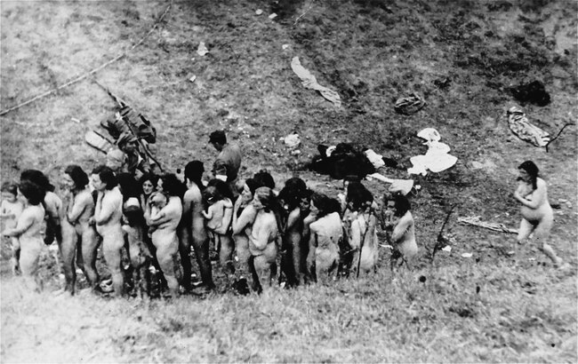
Jødiske kvinder og børn umiddelbart inden de bliver skudt af nazistiske Einsatzgrupper. Sovjetisk Ukraine, 1942.
Foto: United States Holocaust Memorial Museum, courtesy of Instytut Pamieci Narodowej.

SOVJETISK UKRAINE, OKTOBER 1942. På introbilledet til dette kapitel står en gruppe kvinder på en række. De er nøgne. Nogle af dem holder babyer i armene eller børn i hænderne. Bag dem ligger tøj spredt ud på skrænten. Rundt om gruppen står bevæbnede mænd i uniform. Kvinderne og deres børn kommer fra den nærliggende jødiske ghetto Mizocz. Samme morgen er de blevet afhentet af tyske soldater fra en specialenhed, der kaldes en Einsatzgruppe. De er blevet tvunget op i ladvogne og kørt ud til en bjergkløft, hvor de er blevet beordret til at klæde sig af. Få øjeblikke efter at billedet er taget, bliver de skudt af soldaterne og efterladt i en massegrav.

→ Folkedrabets århundrede

Billeder som indgang til historien
Under anden verdenskrig dræber Einsatzgrupperne mere end halvanden million østeuropæiske jøder på denne måde. Fotografiet viser blot én ud af mange tusinde nedskydninger, og kvinderne og deres børn udgør kun en brøkdel af de 6 millioner jøder, der bliver myrdet i hele Europa. Det er et ubehageligt billede, som både er en kilde til nazisternes jødeudryddelser og en påmindelse om, at folkedrab handler om rigtige mennesker. Både om dem, der bliver slået ihjel, og dem, der myrder – og i sidste ende også dem, der ser tilbage på begivenhederne i dag.
Historiefagligt giver fotografiet anledning til mange spørgsmål: Hvem var disse kvinder og børn? Hvorfor ville soldaterne skyde dem, og hvordan kunne de få sig selv til at gøre det? Hvorfor flygtede kvinderne ikke? Hvor var de jødiske mænd? Hvorfor var der ingen, der greb ind?
Også mere overordnede spørgsmål om den historiske periode melder sig: Hvad lavede tyskerne i sovjetisk Ukraine i 1942? Hvad var en Einsatzgruppe, og hvorfor slog de over halvanden million mennesker ihjel? Hvad var en ghetto, og hvorfor havde de jødiske kvinder og børn opholdt sig her, før de blev dræbt?
Sidst rejser billedet en række spørgsmål, som kan undersøges ved hjælp af historiefagets metoder. Hvilken kildetype er et fotografi? Hvem er fotografen, og med hvilket formål er det taget? Hvad er fotografiets beretning, og hvilke af datidens tendenser, værdiforestillinger og holdninger kan læses ud af det?

Forfulgt for at være en del af en gruppe
Kvinderne og børnene fra Mizocz blev myrdet, fordi de var jøder. De blev skilt ud fra den øvrige polske befolkning og anbragt i en ghetto, fordi de var jøder. De blev ført til bjergkløften og dræbt, fordi de var jøder. Deres skæbne hænger altså sammen med deres gruppetilhørsforhold, og det er kernen i folkedrab. Ofre for folkedrab forfølges på grund af noget, de er, ikke noget, de gør.
Siden afslutningen på anden verdenskrig har der været stor interesse for Holocaust blandt både historikere, politikere, medier og offentlighed. Det spørgsmål, som de fleste stiller, er: Hvordan kunne det ske? Hvis man vil nærme sig et svar, er man nødt til at dykke ned i historien og undersøge forløb og aktører. Et folkedrab er en kompleks historisk begivenhed, hvor mange forskellige faktorer, omstændigheder og handlinger spiller sammen, før udviklingen kulminerer i udryddelse.

Holocaust – nazisternes folkedrab på Europas jøder
- 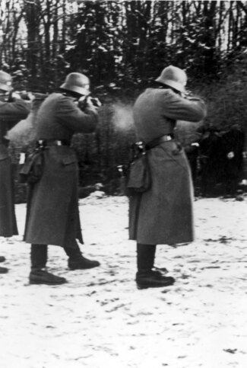
Foto: Yad Vashem Photo Archive, Jerusalem, 1893/16.
Kvinderne og børnene fra Mizocz var ofre for Holocaust, som i denne bog er betegnelsen for folkedrabet på omkring seks millioner europæiske jøder. Ordet Holocaust kommer af det oldgræske holokaustos, som betyder brændoffer. Optakten til Holocaust var Hitlers magtovertagelse i Tyskland i 1933. I de følgende år blev tyske jøder udsat for diskrimination og hetz: De blev frataget borgerrettigheder og fik indskrænket deres frihed, og der blev lagt pres på dem for at udvandre. Frem mod krigsudbruddet i 1939 udviklede hetzen sig til egentlig forfølgelse, og under anden verdenskrig gennemførte nazisterne en systematisk udryddelse af både tyske og andre europæiske jøder. De blev myrdet ved massenedskydninger og i gaskamre, eller de døde af sult, sygdomme og hårdt tvangsarbejde i ghettoer og koncentrationslejre. Europæiske jøder var langtfra de eneste, der bliver forfulgt under nazismen. Det samme blev hundredtusindvis af romaer – den nutidige betegnelse for det negativt ladede ‘sigøjnere’. Begge grupper blev betragtet som mindreværdige og uønskede af nazisterne. Også personer med handicap, homoseksuelle, Jehovas Vidner, slaviske folk, politiske modstandere og andre blev forfulgt og myrdet.
Ofre for nazismen
- Jøder: Omkring 6 millioner
- Sovjetiske civile: Omkring 7 millioner (heraf 1,3 millioner sovjetiske jøder)
- Sovjetiske krigsfanger: Omkring 3 millioner
- Polakker: Omkring 1,8 millioner
- Romaer: 250.000 - 500.000
- Personer med handicap: Op til 250.000
- Jehovas vidner: Omkring 1900
- Vanekriminelle og såkaldte asociale: Mindst 70.000
- Politiske modstandere og modstandsfolk: Ukendt antal
- Homoseksuelle: 10.000-15.000

Hvorfor lære om Holocaust og folkedrab?
Der er flere grunde til at lære om Holocaust og folkedrab. For det første var udryddelsen af de europæiske jøder en afgørende historisk begivenhed med betydning for millioner af mennesker og med tydelige spor i eftertidens samfund, politik og kultur. I det 20. århundredes historie er der et Europa før og et Europa efter Holocaust.
For det andet er folkedrab langtfra arkiveret som fjern fortid for dem, der var involveret. Tværtimod påvirker fortiden både ofre og gerningsmænd – og deres efterkommere. Retsopgør foregår årtier efter forbrydelserne, og traumer efter folkedrabet videregives fra generation til generation. Af den grund er mekanismer til at forebygge og straffe folkedrab både en national og international indsats.
For det tredje er verden fortsat vidne til overgreb på minoriteter og forsøg på at tilintetgøre bestemte befolkningsgrupper. Der opstår stadig konflikter, hvor bestemte grupper udpeges som syndebukke, eller gammelt had og uvenskab blusser så meget op, at det kulminerer i et folkedrab.

- 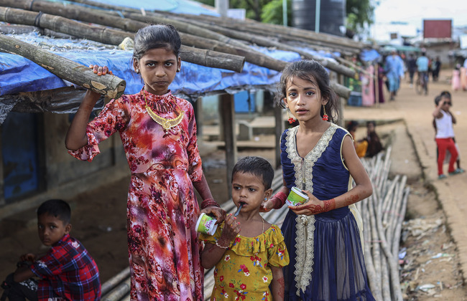
Rohingya-børn i en flygtningelejr i Bangladesh i juli 2022. I nabolandet Myanmar indledte militæret en forfølgelse af rohingyaerne i 2016, og over en million er flygtet ud af landet. Foto: Anadolu Agency / Getty Images.

Folkedrabets århundrede
Folkedrab i det 20. århundrede anslås at have kostet mere end 100 millioner mennesker livet. Hvorfor netop dette århundrede var mere blodigt end andre, er der forskellige forklaringer på. Én er, at nationalisme førte til skarpe skel mellem befolkningsgrupper i mange lande. Diskussioner om, hvem der hørte til og ikke hørte til i bestemte områder, har spillet en rolle i alle folkedrab. Det var for eksempel baggrunden for folkedrabet på de bosniske muslimer i 1995, der blev begået af bosniske serbere i det daværende Jugoslavien.
Det 20. århundrede bød også på en teknologisk udvikling, som gjorde det muligt at slå mange mennesker ihjel på kort tid. Nazisterne udnyttede eksempelvis datidens teknologi til at udføre massemord i gaskamre.
Også massemedier har spillet en afgørende rolle i periodens blodige konflikter. Den drastiske udvikling af kommunikationsformerne de seneste 100 år har gjort det muligt at iværksætte og koordinere overgreb over store afstande og uden den forsinkelse, der kendetegnede tidligere tiders kommunikation. I Nazityskland blev forfølgelsen af jøder koordineret ved hjælp af telefoner og telegrammer, og folkedrabet i Rwanda i 1994 blev organiseret hovedsagelig via radio. I dag kan ny teknologi – især mobilteknologi, internetplatforme og apps – bruges til at sprede mistro, skabe konflikt og planlægge overgreb.

1915-1918 | 1,5 millioner armeniere i Osmannerriget
1928-1953 | Millioner af politiske, sociale og etniske grupper i Sovjetunionen
1933-1945 | 6 millioner jøder og hundredtusindvis af romaer i hele Europa
1975-1979 | 1,7 millioner såkaldte ‘folkefjender’ i Cambodja
1988 | 80.000 kurdere i Irak
1994 | 800.000 tutsier i Rwanda
1995 | 8.000 muslimske mænd og drenge i Srebrenica, Bosnien
2003- | 300.000-400.000 darfurianere i Sudan
2017- | Den internationale straffedomstol i Haag undersøger, om forfølgelsen af rohingyaer i Myanmar er  folkedrab

Eksempler på historiens folkedrab

